**Resultados y consultas Práctica 2 - Prolog**

**Con instrucción en consola**

**Case 1.**

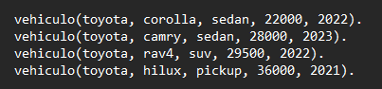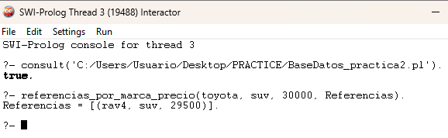

**Case 2.**

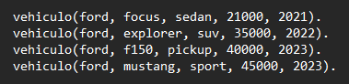

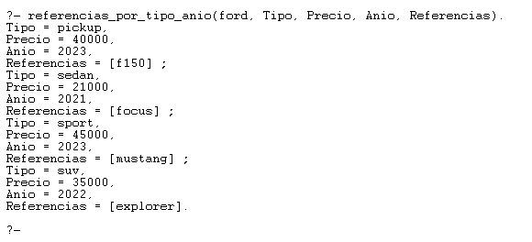

**Case 3.**

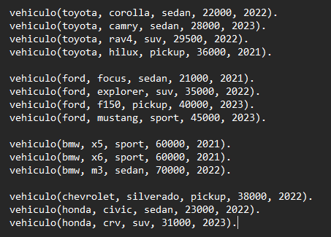

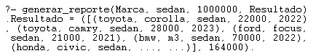

**Con case en la base de datos (como predicados)**

**Case 1.**



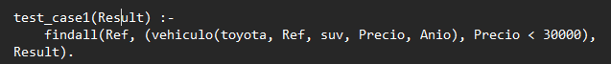



**Case 2.**





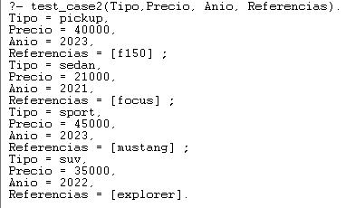

**Case 3.**





